6ème Prise en main de Géogébra
feuille 1

Avec Géogébra :
1) Construction d'un triangle :
Géogébra est un logiciel de géométrie qui permet de créer de nombreuses figures .
La barre d'outils se situe en haut à gauche de l'écran :
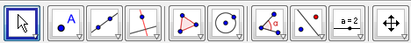


Sélectionne le mode « nouveau point » avec un clique gauche sur le bouton .
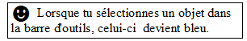

Clique gauche trois fois sur la feuille de travail pour placer trois points non alignés A, B et C.
Complète : A, B et C seront les du triangle.



Les segments n'apparaissent pas directement dans la barre d'outils. En positionnant le curseur sur la petite flèche en bas à droite du mode « droite passant par deux points » , fais apparaître tous les outils de la famille des droites.
Comment s'appelle l'icône ?
L'icône s'appelle .
Sélectionne-la, puis clique gauche sur les point B et C : tu viens de construire .
Recommence avec les points A et C, puis avec les points A et B, pour terminer le triangle ABC.
2) Construction d'un triangle équilatéral :
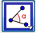
On essaie maintenant d'obtenir un triangle équilatéral.
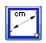
Fais apparaître les mesures des côtés du triangle ABC en dépliant le menu « angle » .
Comment s'appelle l'icône ?
Sélectionne-la, puis clique gauche sur chacun des segments a, b et c.
Note les mesures de ces côtés :
a = b = c =

Le triangle ABC est-il équilatéral?
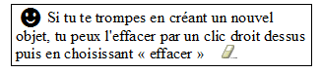
En choisissant le mode « déplacer » , essaie d'obtenir un triangle équilatéral.
Quelle(s) difficulté(s) rencontres-tu?
6ème Prise en main de Géogébra
feuille 2

3) Méthode d'Euclide :
Efface la première construction grâce à la flèche située en haut à droite de la feuille de travail.

Trace un segment [AB].
Choisis le mode « cercle, centre point » , et trace le cercle de centre A et de rayon [AB].
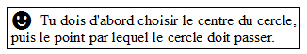
De la même manière, trace le cercle de centre B et de rayon [AB].
Que peut-on dire des deux cercles?

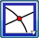
Déplie le menu « point », pour trouver le mode « point d'intersection » , puis clique gauche sur les deux cercles pour créer les points C et D, intersections de ces deux cercles.

Trace les segments [AC] et [BC].
Explique pourquoi le triangle ABC est équilatéral.

Bonus :
Réécris le programme de construction qui permet de construire un triangle équilatéral :
- Je trace un segment [AB].
- Je trace le de et de
- Je trace le de et de
- J'appelle
- Je trace les

